INDICAÇÃO Nº 3432/2017

Sugere ao Poder Executivo Municipal que realize poda das árvores existentes em Praça Pública da Rua Conchal, no bairro São Joaquim.

Excelentíssimo Senhor Prefeito Municipal,

Nos termos do Art. 108 do Regimento Interno desta Casa de Leis, dirijo-me a Vossa Excelência para sugerir ao setor competente que realize poda das árvores existentes em Praça Pública da Rua Conchal, no bairro São Joaquim.

**Justificativa:**

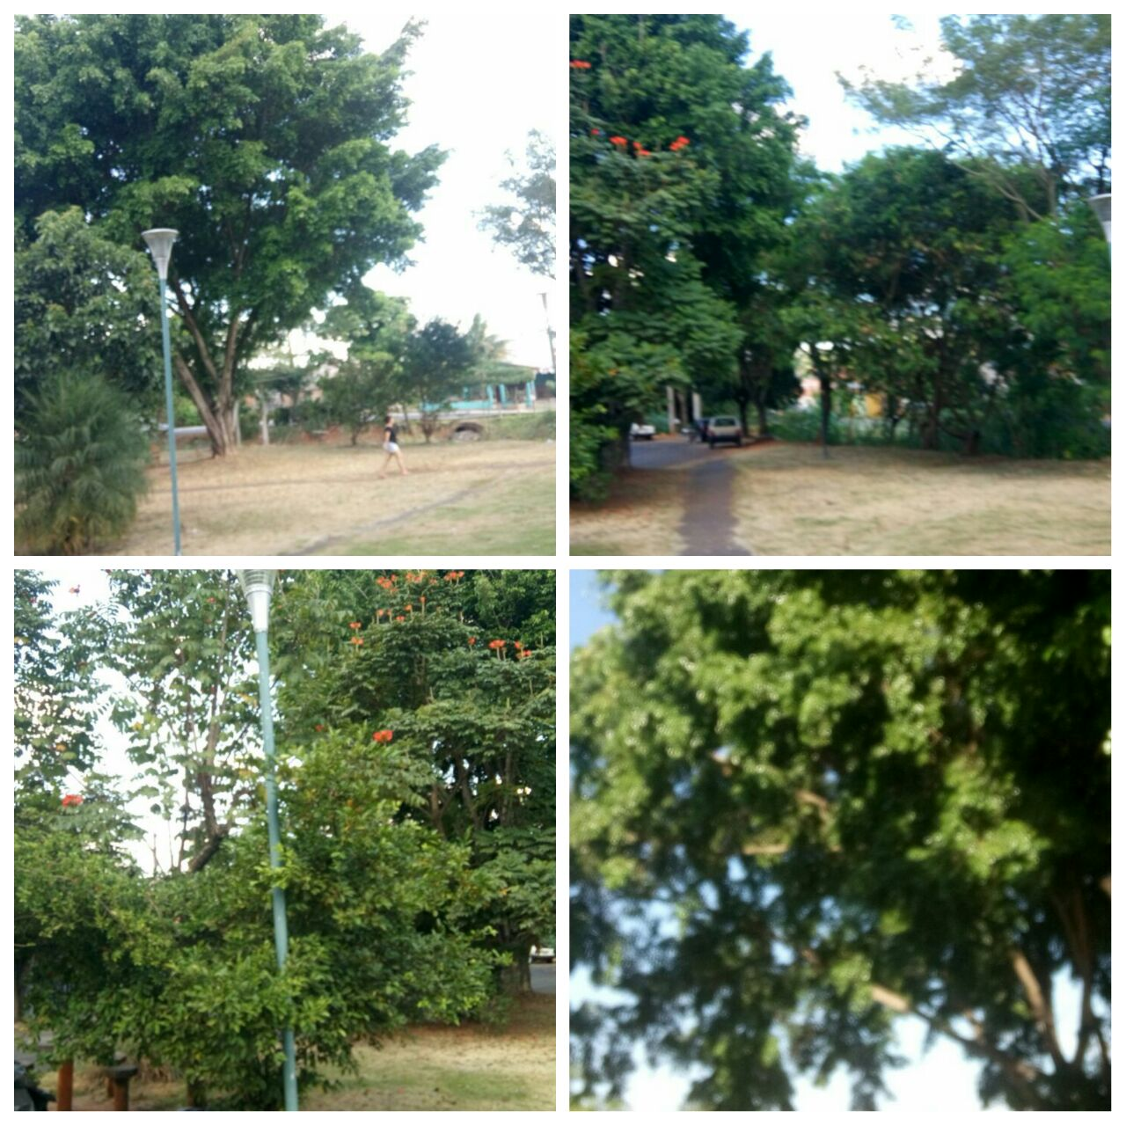

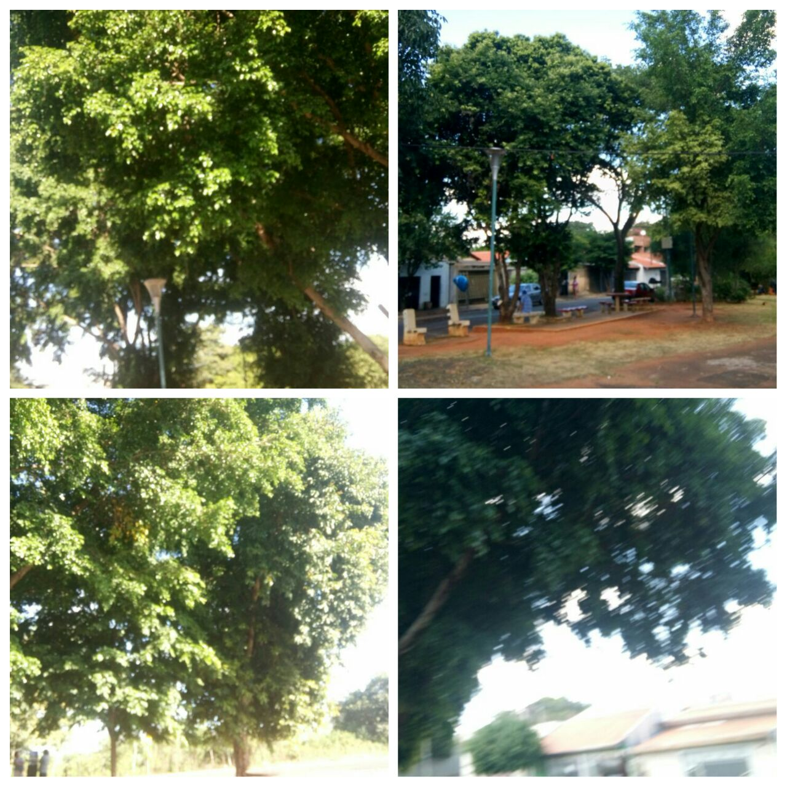

Conforme fotos acima e reivindicação dos moradores da Rua Conchal no bairro são Joaquim, solicitamos a poda das copas das árvores existentes na referida Praça Pública, uma vez que as árvores estão obstruindo em alguns pontos a iluminação pública, fato que está proporcionando atos ilícitos de indivíduos no período noturno, afastando as famílias de usufruírem do local.

Plenário “Dr. Tancredo Neves”, em 03 de abril de 2.017.

**JESUS VENDEDOR**

-Vereador / Vice Presidente-

